

10627110 王昱凱

10627211 林佑任

10627217張哲睿

|  |
| --- |
| 專題實驗  進度報告 |
| CYCU Instant Information Broker |
| 指導教授：吳宜鴻 |

# 目錄

1. **簡介**
2. **專題介紹**
3. **實作方式**
4. **結論**
5. **未來發展**

# 簡介

|  |
| --- |
| **CYCU Instant Information Broker** **這是一個能夠收集有關中原大學的學生有關的資訊，並且加以分析。透過自然語言的意圖歸納，讓使用者能夠在日常的對答間，快速且精準的獲得想要的資訊。** 專題說明 |
| *結合*  *Line、Dialogflow、Heroku、MongoDB* |
| 透過整合這些應用程式，讓我們能更有效的達成本專題的目標，使得這項成品能夠實際應用於生活之中。  我們將使用Python 3.7 作為主要的程式語言，其中也將自己實作出爬蟲、文本分析、語意分析等等必要的功能。串接不同的介面，獲取所需的資訊來達成目標。 |

# 實作方式

Line-Bot Server with Heroku and Dialogflow

透過Line-Bot SDK with Python 來持續開發我們的後端Server並設計我們所想要的功能。目前我們將Line-Bot Server放置於Heroku平台持續運行以方便我們隨時更新測試。

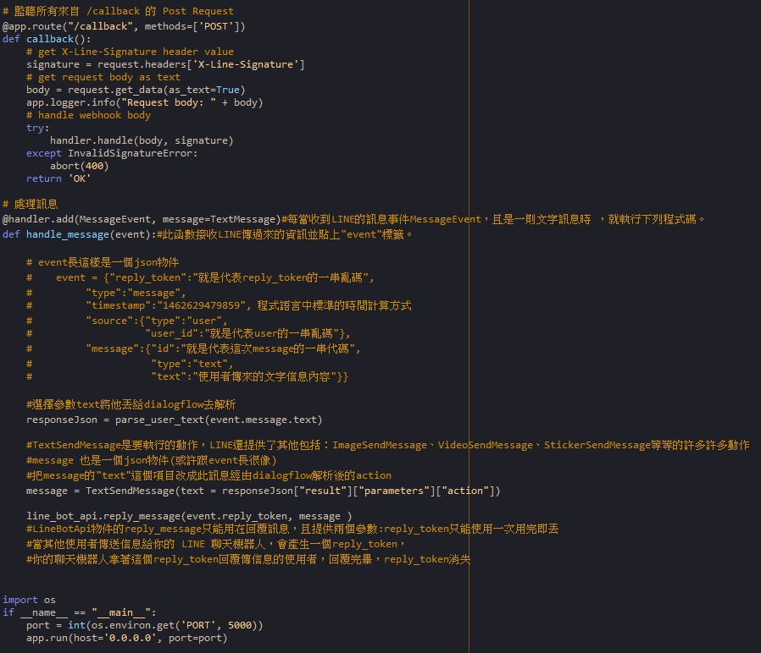

我們自己撰寫Function去擷取食用者輸入並傳送到Dialogflow來對使用者輸入進行語意分析，得到回傳資訊，了解使用者需求且透過Python code來處理後續的事項來達到我們想要完成的目。

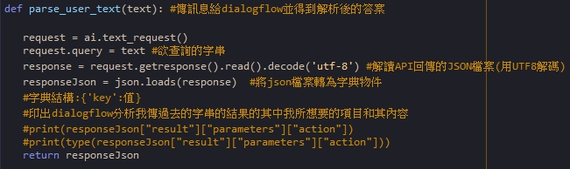

MongoDB

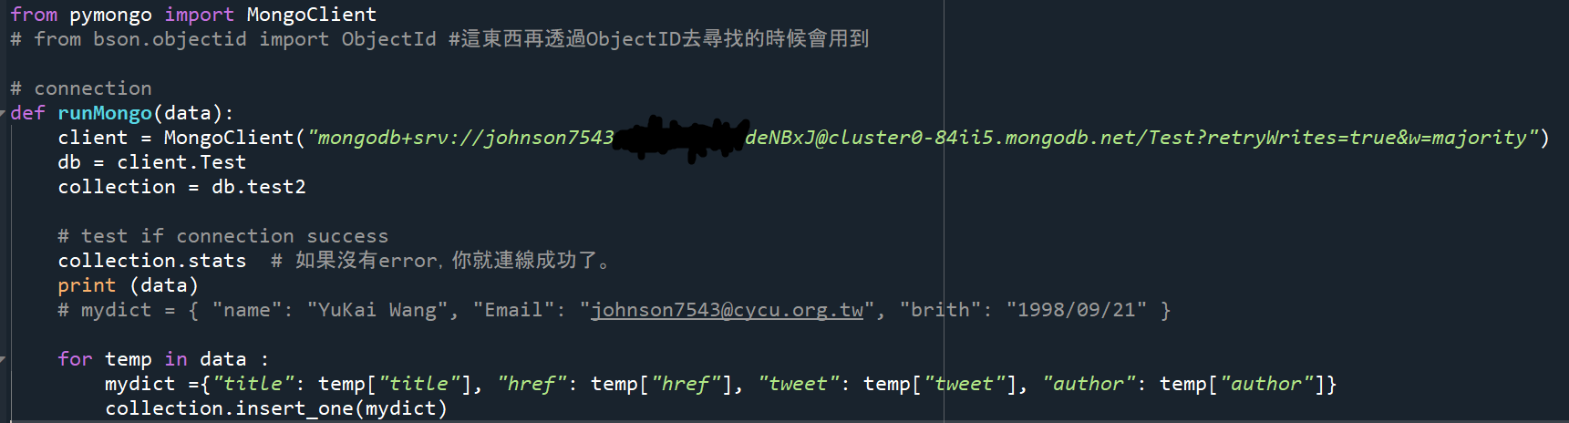與database互動的窗口(main.py)

存入的data暫時先使用自己寫的PTT爬蟲程式

結果如下

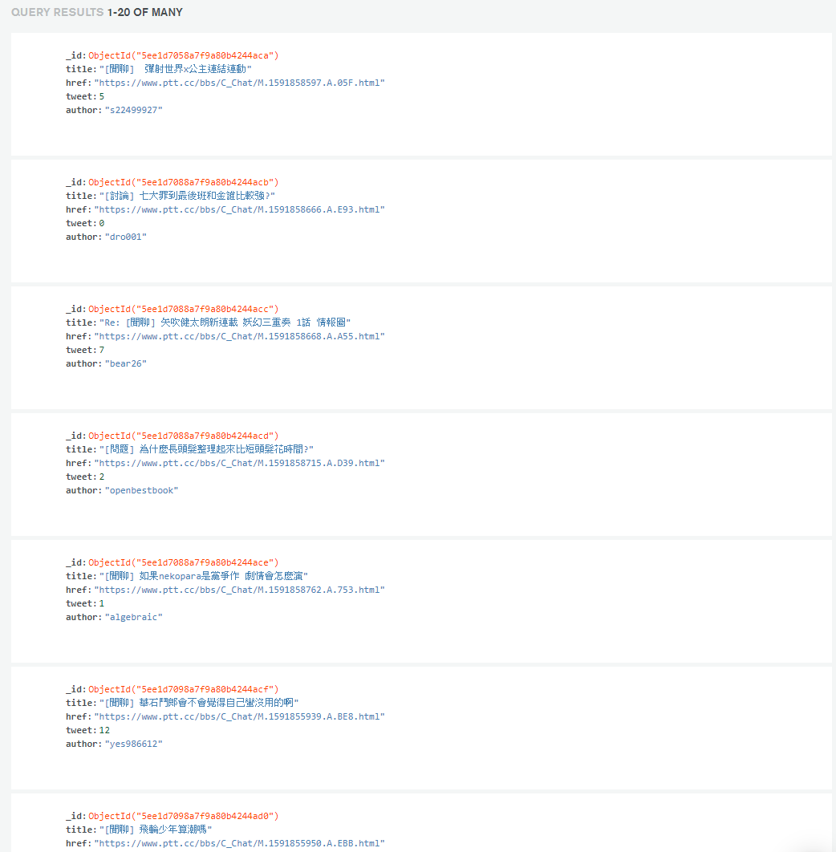

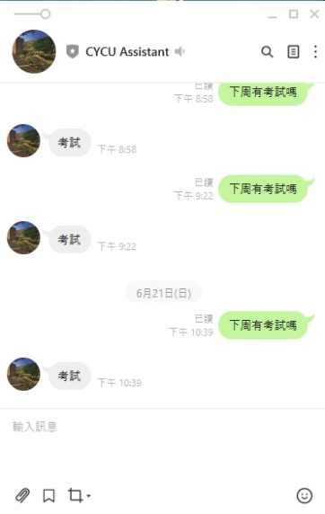

# 目前成果

1. 能夠將資料透過程式存入database，方便後續使用。

目前能夠針對使用者所輸入的內容傳送到Dialogflow進行語意分析了解其意圖，並且回傳所分 析出來的意圖訊息( 下周有考試嗎?能夠分析出來它的意圖是要問考試 )。

# 結論

我們目前的Line聊天機器人有一個基本的雛形，透過Dialogflow能夠簡單的瞭解到使用者的意圖。並且回傳其意圖的訊息給。我們也能透過爬蟲爬取我們所需的資料。

# 未來發展

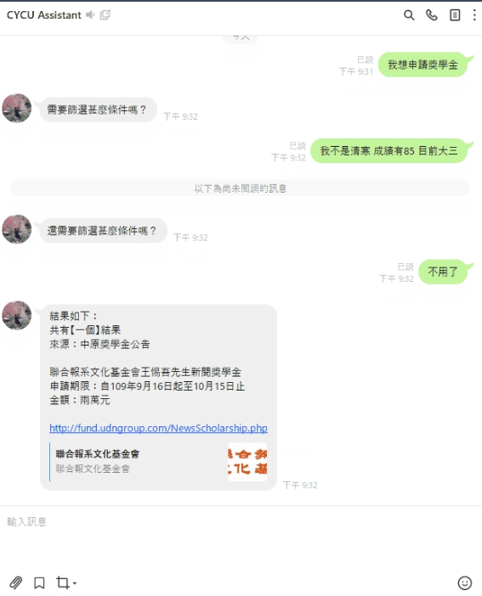未來我們要討論與選擇提供那些資料內容與結果資料如何呈現在Line的使用者介面上以方便使用者查看，在短時間內我們預計達到的目標如下圖所示，希望能夠準確判斷使用者語句的意圖與意思，並透過簡單明瞭的問答來做為篩選資料時的多項條件，並且將最後程式搜尋的結果回傳給使用者，以達到減少上網查詢資料所耗費的大量時間的目標。